Servidor Web em instância EC2 com BD Amazon RDS

O Amazon Relational Database Service (Amazon RDS) facilita a configuração, a operação e o escalamento de um banco de dados relacional na nuvem. Ele oferece capacidade econômica e redimensionável, e cuidas das tarefas administrativas referentes à operação de um banco de dados, permitindo que você se concentre nas suas aplicações. O Amazon RDS fornece seis mecanismos de sistemas de banco de dados: Amazon Aurora, Oracle, Microsoft SQL Server, PostgreSQL, MySQL e MariaDB.

Nesta atividade, iremos apresentar os conceitos envolvidos na implementação e na configuração de um banco de dados relacional gerenciado pela AWS.

Para tanto, iremos instalar um servidor Web Apache com PHP e criar um banco de dados MySQL. O servidor Web será executado em uma instância do Amazon EC2 utilizando o Amazon Linux 2023, e o banco de dados MySQL é uma instância de banco de dados MySQL. Tanto a instância do Amazon EC2 quanto a instância de banco de dados são executadas em uma virtual private cloud (VPC) com base no serviço da Amazon VPC –VPC padrão da conta da AWS, que configura automaticamente a conectividade entre a instância do EC2 e a instância de banco de dados.

O Amazon Linux 2023 (AL2023) é a geração atual do Amazon Linux, ideal para workloads de uso geral na AWS, com suporte por cinco anos, a partir da sua disponibilização ao público.

Objetivo
Este laboratório visa atender aos seguintes objetivos:
- Executar uma instância de banco de dados do Amazon RDS com alta disponibilidade.
- Configurar esta instância de banco de dados para permitir conexões de um servidor Web.
- Executar uma aplicação Web para interação com o banco de dados do Amazon RDS.

O diagrama a seguir apresenta os principais componentes desta solução:
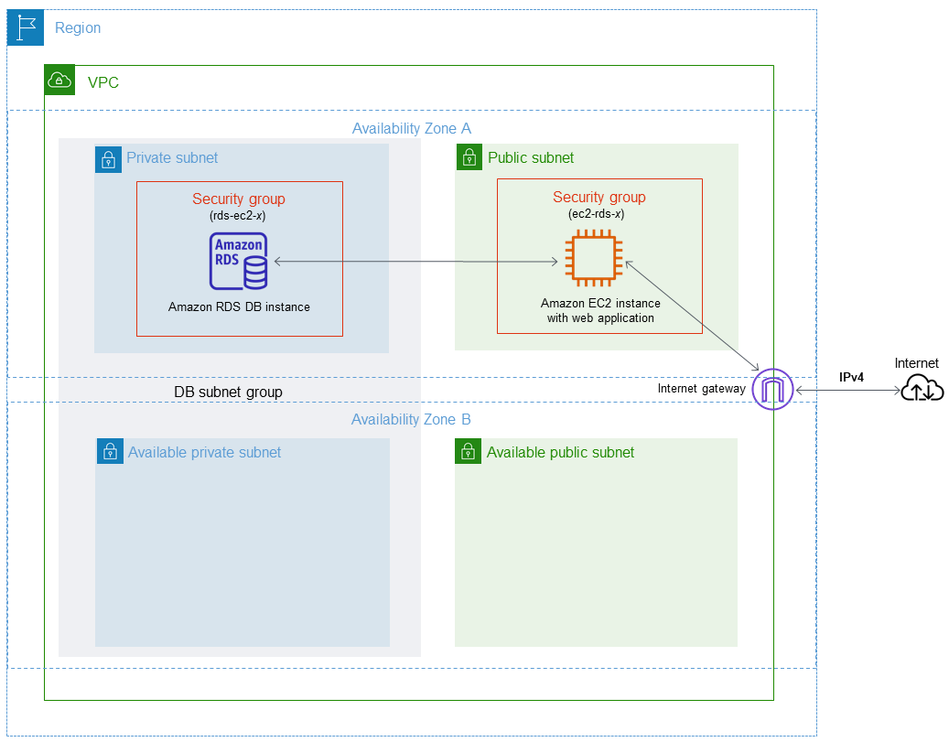

Pré-requisitos
- Ter uma conta AWS “logada”.
- Estar matriculado no curso LearnLab da AWS.
- Estar em uma rede local com conectividade SSH externo.

Passo 1
Crie uma instância EC2 no console AWS com as seguintes características:
- Qualificado para o nível gratuito
- Chave SSH vockey.
- Sistema operacional Amazon Linux 2023.
- Permitir tráfego: SSH, HTTPS e HTTP (Permitir tráfego SSH de 0.0.0.0/0 “Qualquer lugar”).

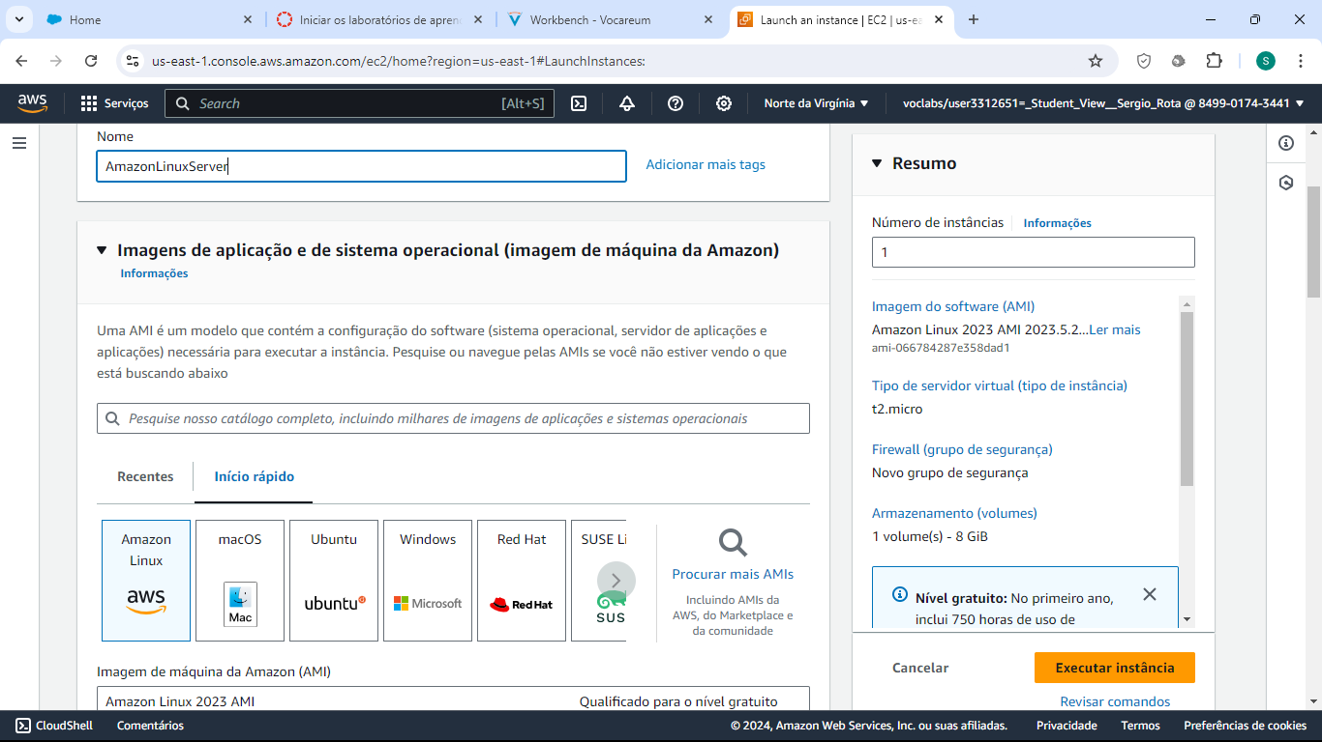

Após iniciar a instância, na página Status de inicialização, não se esqueça de anotar o identificador de sua nova instância do EC2.
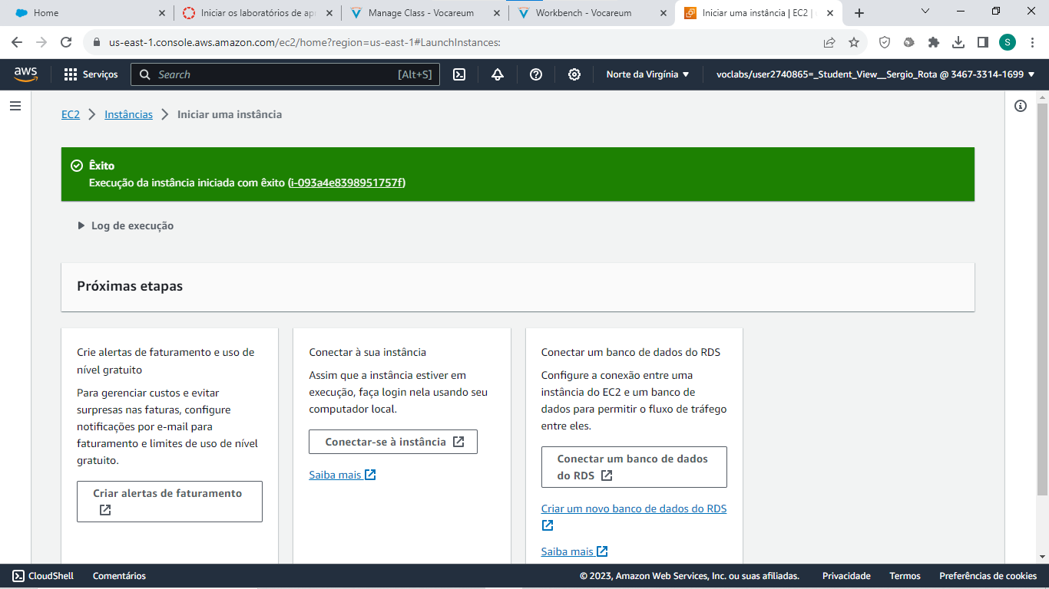

Selecione o identificador de instância do EC2 para abrir a lista de instâncias do EC2 e, depois, selecione sua instância do EC2. Na guia Detalhes, anote o valor do DNS IPv4 público, necessário para se conectar utilizando SSH:
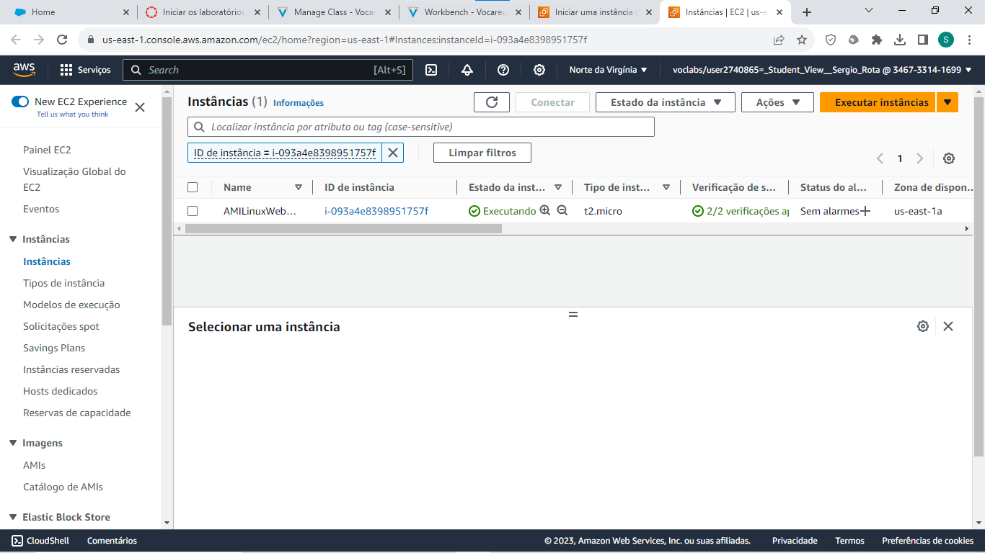

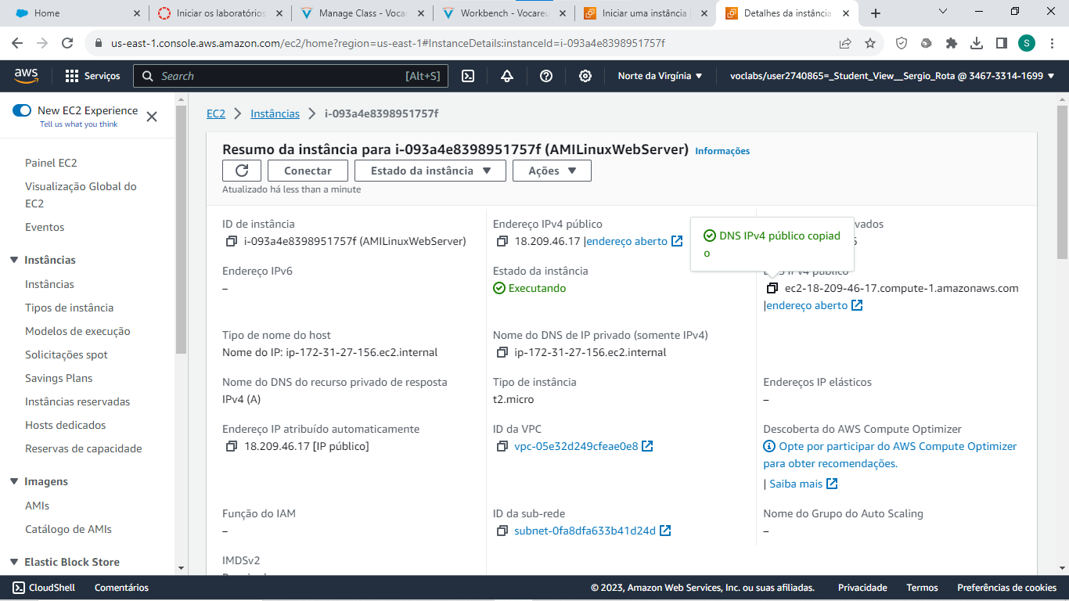

Passo 2
Para criar uma instância de banco de dados MySQL:
a) Na AWS Management Console, abra o console do Amazon RDS.
b) Verifique se a Região da AWS é a mesma na qual a instância do EC2 foi criada.
c) No painel de navegação, escolha Bancos de dados.
d) Execute Criar banco de dados.
e) Na página Criar banco de dados, escolha Criação padrão.
f) Em Opções do mecanismo, selecione MySQL.
g) Em Modelos, escolha Nível gratuito.
h) Na seção Disponibilidade e durabilidade, mantenha as opções padrão.

Passo 3
Para configurar de banco de dados do Amazon RDS:
a) Na seção Configurações, defina estes valores:
- Identificador da instância de banco de dados: rds-lab (“sugestão”)
- Nome de usuário principal: admin (“sugestão”)
- Gerar senha automaticamente: desabilitar esta opção
- Senha principal: fiap2027 (“sugestão”)
- Confirmar senha: fiap2027

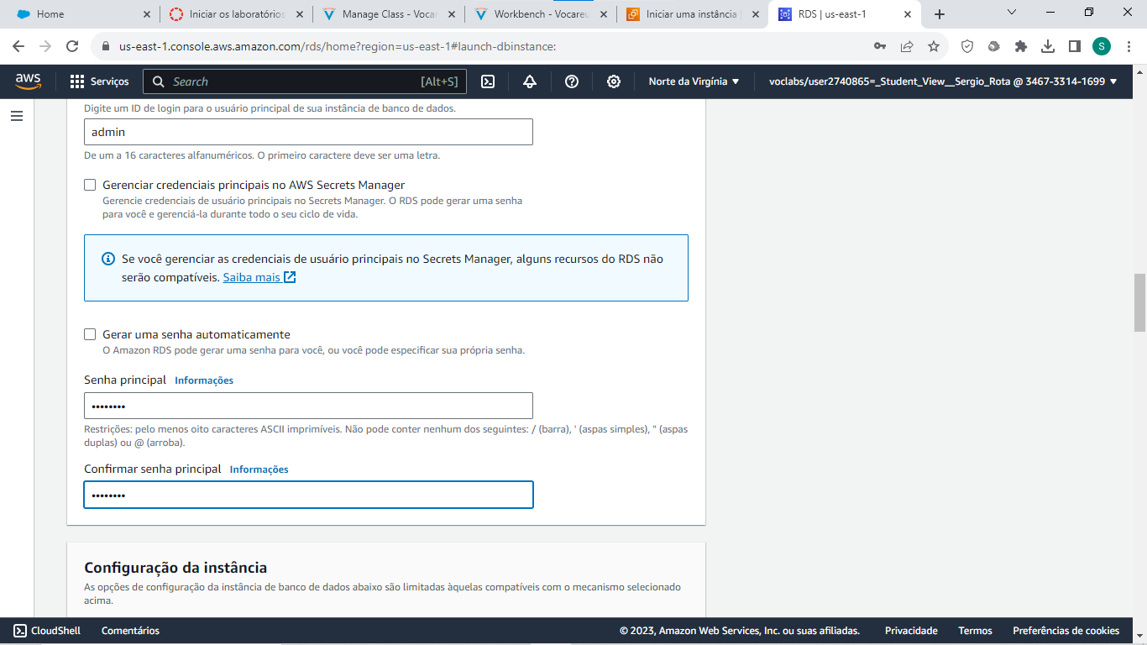
b) Na seção Configuração da instância, defina estes valores:
- Classes com capacidade de intermitência (inclui classes t)
- db.t3.micro
c) Na seção Armazenamento, mantenha os padrões.

d) Na seção Conectividade, defina esses valores e mantenha os outros valores como padrão:
- Em Recurso de computação, escolha Conectar-se a um recurso de computação do EC2.
- Em Instância do EC2, escolha a instância do EC2 criada anteriormente (AmazonLinuxServer)
e) Na seção Autenticação de banco de dados, verifique se a autenticação de senha está selecionada.
f) Abra a seção Configuração adicional e insira sample em Nome do banco de dados inicial. Mantenha as configurações padrão para as outras opções.
g) Para criar sua instância de Bancos de Dados MySQL, execute Criar banco de dados. Sua nova instância de banco de dados é exibida na lista Bancos de dados com o status Criando...
h) Aguarde o Status de sua nova instância de banco de dados ser mostrado como Disponível. Escolha o nome da instância de banco de dados para mostrar os detalhes.
i) Ao clicar no identificador da instância de banco de dados, na seção Segurança e conexão, visualize o Endpoint e porta da instância de banco de dados e anote estas informações.

Passo 4
Conecte-se à sua instância do EC2 e instale o servidor Web:

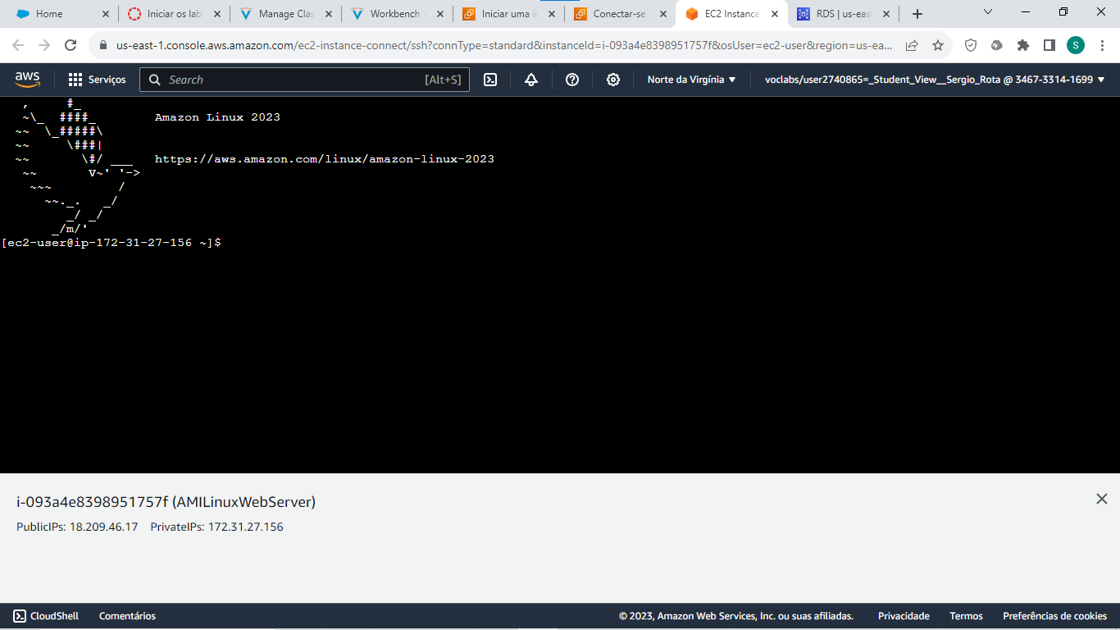

Passo 5
Obtenha as últimas correções de bugs e atualizações de segurança atualizando o software na instância do EC2:
sudo dnf update -y

Passo 6
Após a conclusão das atualizações, instale o servidor Web Apache, o PHP e o software MariaDB utilizando o seguinte comando:
sudo dnf install -y httpd php php-mysqli mariadb105

(Este comando instala vários pacotes de software e dependências relacionadas ao mesmo tempo.)

Passo 7
Inicie o servidor Web utilizando o seguinte comando:
sudo systemctl start httpd

Passo 7 (teste)
É possível testar se o servidor Web está instalado e se foi iniciado corretamente. Para tanto, insira o nome de Domain Name System (DNS) público da instância do EC2 na barra de endereços de um navegador da Web, por exemplo: http://ec2-18-209-46-17.compute-1.amazonaws.com. Se o seu servidor na Web estiver em execução, você verá a página de teste do Apache:
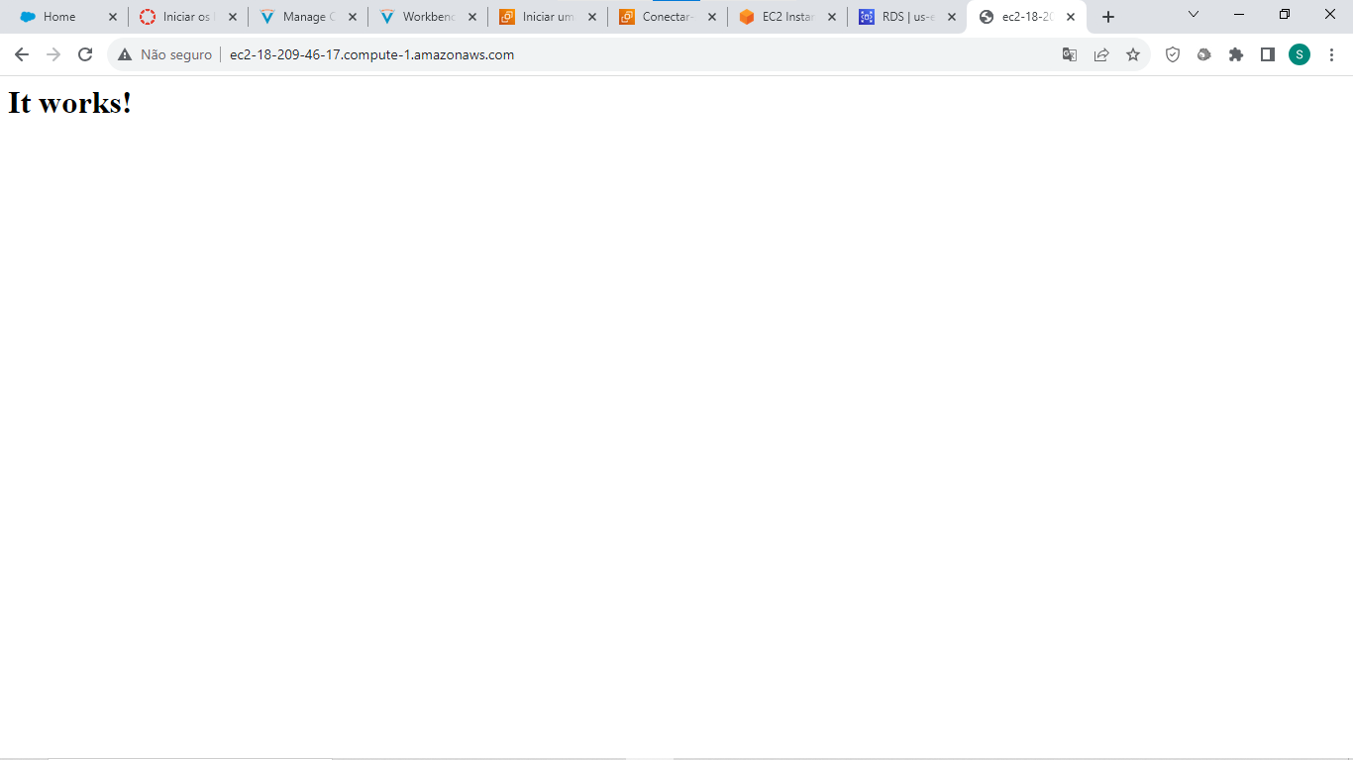

Passo 8
Configure o servidor Web para iniciar a cada boot do sistema utilizando o seguinte comando:
sudo systemctl enable httpd

Passo 9
Para permitir que ec2-user gerencie arquivos no diretório raiz padrão de servidor Web do Apache, modifique a propriedade e as permissões do diretório /var/www.
a) Adicione o usuário ec2-user ao grupo apache:
sudo usermod -a -G apache ec2-user
b) Faça logout para atualizar as permissões e incluir o novo grupo apache: exit
c) Faça login novamente e verifique se o grupo apache existe: groups
O resultado do comando groups deve ser:
ec2-user adm wheel apache systemd-journal
d) Altere a propriedade do grupo do diretório /var/www e o seu conteúdo para o grupo apache:
sudo chown -R ec2-user:apache /var/www
e) Altere as permissões do diretório do /var/www e dos subdiretórios para adicionar permissões de gravação do grupo e definir o ID do grupo em subdiretórios criados futuramente:
sudo chmod 2775 /var/www
find /var/www -type d -exec sudo chmod 2775 {} \;
f) Altere recursivamente as permissões de arquivos do diretório /var/www e os subdiretórios para adicionar permissões de gravação:
find /var/www -type f -exec sudo chmod 0664 {} \;

Agora, ec2-user – e todos os outros membros do grupo apache – podem adicionar, excluir e editar arquivos na raiz do documento Apache. Isso possibilita que você adicione conteúdo, como um site estático ou uma aplicação PHP.

Passo 10
Adicione o conteúdo ao servidor Web Apache que se conecta à instância de banco de dados do Amazon RDS:
a) Altere o diretório para /var/www e crie um subdiretório chamado inc:
cd /var/www mkdir inc cd inc
b) Crie um arquivo no diretório inc chamado dbinfo.inc:
>dbinfo.inc nano dbinfo.inc

E adicione o seguinte conteúdo ao arquivo dbinfo.inc (onde DB_SERVER é o endpoint de instância de banco de dados, sem a porta, para sua instância de banco de dados.

<?php

define('DB_SERVER', 'rds-lab.c8otk4yko7mi.us-east-1.rds.amazonaws.com ');
define('DB_USERNAME', 'admin');
define('DB_PASSWORD', 'fiap2027');
define('DB_DATABASE', 'sample');

?>

Digite Ctrl+S para salvar e Ctrl+X para sair do editor.

Passo 11
Altere o diretório para /var/www/html:
cd /var/www/html

Passo 12
Crie um arquivo no diretório html chamado SamplePage.php:
>SamplePage.php
nano SamplePage.php

E adicione o conteúdo a seguir ao arquivo SamplePage.php. Depois, digite Ctrl+S para salvar e Ctrl+X para sair do editor.

<?php include "../inc/dbinfo.inc"; ?>
<html>
<body>
<h1>Exemplo de Pagina</h1>
<?php

/* conexao ao BD MySQL e selecao da tabela CIENTISTAS */
$connection = mysqli_connect(DB_SERVER, DB_USERNAME, DB_PASSWORD);

if (mysqli_connect_errno()) echo "ERRO ao conectar BD MySQL: " . mysqli_connect_error();

$database = mysqli_select_db($connection, DB_DATABASE);

/* verifica se a tabela CIENTISTAS existe */
VerificarTabelaCientistas($connection, DB_DATABASE);

/* obtem os dados do(a) cientista e inclui na tabela CIENTISTAS */
$scientist_name = htmlentities($_POST['NOME']);
$scientist_area = htmlentities($_POST['AREA']);

if (strlen($scientist_name) || strlen($scientist_area)) {
IncluirCientista($connection, $scientist_name, $scientist_area);
}
?>

<!-- formulario de entrada -->
<form action="<?PHP echo $_SERVER['SCRIPT_NAME'] ?>" method="POST">
<table border="0">
<tr>
<td>NOME</td>
<td>AREA</td>
</tr>
<tr>
<td>
<input type="text" name="NOME" maxlength="64" size="30" />
</td>
<td>
<input type="text" name="AREA" maxlength="32" size="60" />
</td>
<td>
<input type="submit" value="Incluir Dados" />
</td>
</tr>
</table>
</form>

<!-- exibe os dados da tabela CIENTISTAS -->
<table border="1" cellpadding="2" cellspacing="2">
<tr>
<td>ID</td>
<td>NOME</td>
<td>AREA</td>
</tr>

<?php

$result = mysqli_query($connection, "SELECT * FROM CIENTISTAS");

while($query_data = mysqli_fetch_row($result)) {
echo "<tr>";
echo "<td>",$query_data[0], "</td>",
"<td>",$query_data[1], "</td>",
"<td>",$query_data[2], "</td>";
echo "</tr>";
}
?>

</table>

<!-- encerra a conexao ao BD MySQL -->
<?php

mysqli_free_result($result);
mysqli_close($connection);

?>

</body>
</html>

<?php

/* inclui cientistas na tabela */
function IncluirCientista($connection, $name, $area) {
$n = mysqli_real_escape_string($connection, $name);
$a = mysqli_real_escape_string($connection, $area);

$query = "INSERT INTO CIENTISTAS (NAME, AREA) VALUES ('$n', '$a');";

if(!mysqli_query($connection, $query)) echo("<p>ERRO ao incluir cientista!</p>");
}

/* cria a tabela CIENTISTAS, caso ela nao exista */
function VerificarTabelaCientistas($connection, $dbName) {
if(!TabelaExiste("CIENTISTAS", $connection, $dbName))
{
$query = "CREATE TABLE CIENTISTAS (
ID int(11) UNSIGNED AUTO_INCREMENT PRIMARY KEY,
NAME VARCHAR(64),
AREA VARCHAR(32)
)";

if(!mysqli_query($connection, $query)) echo("<p>ERRO ao criar a tabela CIENTISTAS!</p>");
}
}

/* verifica se a tabela CIENTISTAS existe */
function TabelaExiste($tableName, $connection, $dbName) {
$t = mysqli_real_escape_string($connection, $tableName);
$d = mysqli_real_escape_string($connection, $dbName);

$checktable = mysqli_query($connection,
"SELECT TABLE_NAME FROM information_schema.TABLES WHERE TABLE_NAME = '$t' AND TABLE_SCHEMA = '$d'");

if(mysqli_num_rows($checktable) > 0) return true;

return false;
}
?>

Passo 13
Verifique se o servidor Web se conecta com SUCESSO à instância de banco de dados, abrindo um navegador Web e navegando até:

http://ec2-18-209-46-17.compute-1.amazonaws.com/SamplePage.php

